REQUERIMENTO Nº 156/2014

Requer informações acerca da duplicação da Avenida Lázaro Gonçalves de Oliveira – Parque Lago

Senhores Vereadores,

CONSIDERANDO que diversos moradores do bairro solicitaram informações a respeito da duplicação da Avenida Lázaro Gonçalves de Oliveira;

CONSIDERANDO que a via apresenta grande fluxo de veículos e este fato gera insegurança nos moradores;

CONSIDERANDO que a duplicação traria benefícios para os motoristas e moradores residentes próximos a via;

CONSIDERANDO que para fornecer as informações corretas formulo as presentes questões.

REQUEIRO que, nos termos do Art. 10, Inciso X, da Lei Orgânica do município de Santa Bárbara d’Oeste, combinado com o Art. 63, Inciso IX, do mesmo diploma legal, seja oficiado o Excelentíssimo Senhor Prefeito Municipal para que encaminhe a esta Casa de Leis as seguintes informações:

1º) Existe a intenção de realizar a duplicação da via?

2º) Se positivo o item 1º, a administração tem um projeto?

3º) Se positivo o item 1º, tem previsão para inicio e fim das obras?

4º) Outras informações que julgarem necessárias?

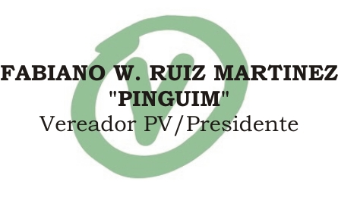
Plenário “Dr. Tancredo Neves”, em 22 de janeiro de 2014.

